**今日动态**

**第十六周 5月30日 星期五 晴**

**一、晨间来园**

出勤：今日来园24人

今天天气晴朗，孩子们迎着早晨的阳光，走进幼儿园。大部分幼儿都能高高兴兴地和老师、同伴打招呼。老师们也热情地迎接每一位小朋友，整个幼儿园充满了欢声笑语，充满了生机和活力。

**二、区域游戏**

今天的区域游戏环节，孩子们自主选择游戏内容，邓江宁、陈意、杨子沐、洪开澈、田初阳、张文泽、彭屹知、李兴宸、沈恒熠、徐鲲、曹瑾依、丁苏予、贾栩然、唐艺芯、邵清玥、张静彤、王悦宁、孙雨萌、焦欣桐、谢芃煜、左烽佑、包金萱、黄子苏、胡嘉芯小朋友能够遵守游戏规则，和小朋友友好相处。

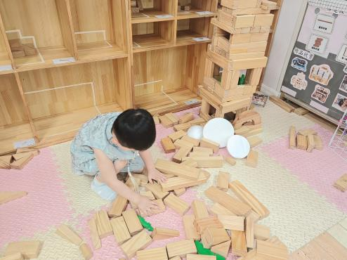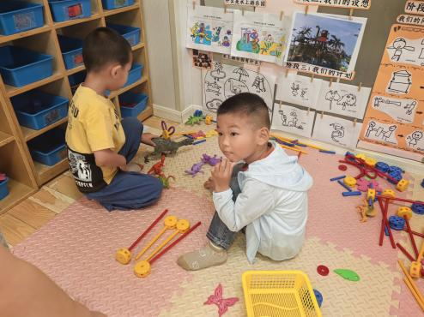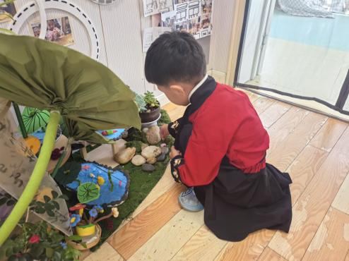

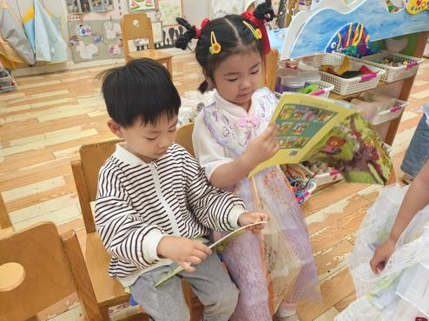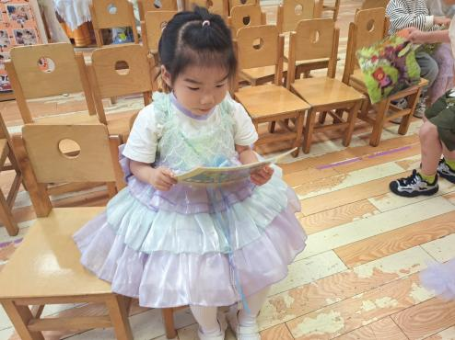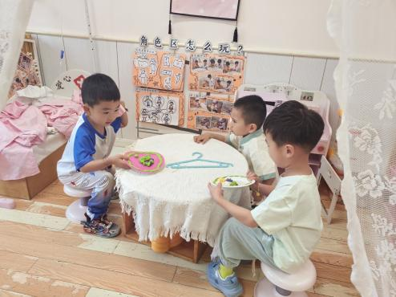

**三、游园规则介绍**

今天有六一、端午的游园活动，老师为孩子们讲解了游园的游戏，并且细心地帮孩子们介绍了游园打卡单的打卡方式和打卡内容。

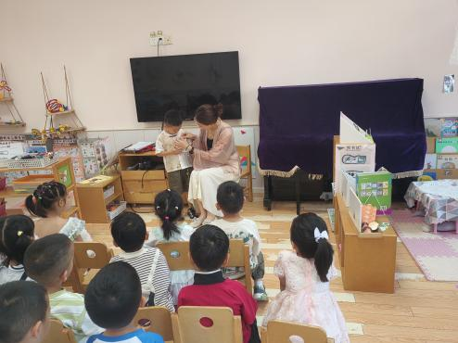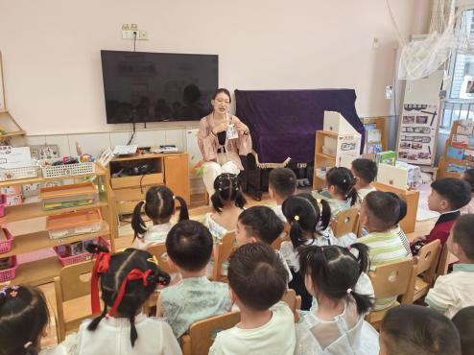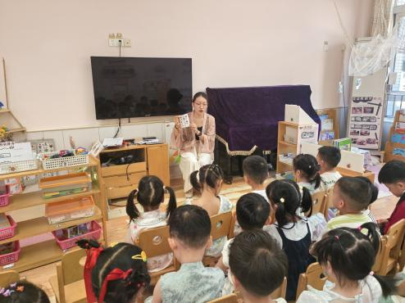

**四、游园活动**

今天游园活动包括钓粽子、包粽子、做艾草香包、射五毒、尝水果等等，每个活动都深受孩子们的喜爱。在钓粽子活动中，孩子们手持钓竿，小心翼翼地尝试将粽子从水池中钓起，体验着传统游戏的乐趣。包粽子环节更是热闹非凡，做艾草香包的活动让孩子们感受到了端午节的传统习俗，他们亲手挑选艾草，将其装入香包中，再系上五彩绳，一个个小巧精致的艾草香包就完成了。射五毒游戏则让孩子们在游戏中了解到了端午节的驱邪避疫传统，尝水果环节更是让孩子们大饱口福，幼儿园为孩子们准备了各种新鲜的水果，如西瓜、葡萄、芒果等，孩子们可以自由选择自己喜欢的水果品尝，享受着美味的同时，也感受到了节日的温馨与甜蜜。

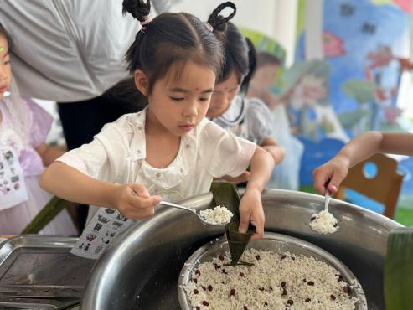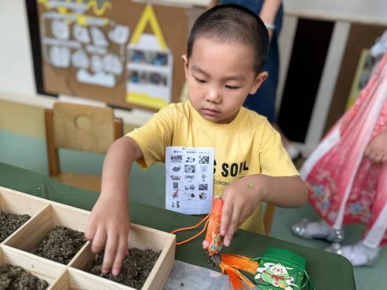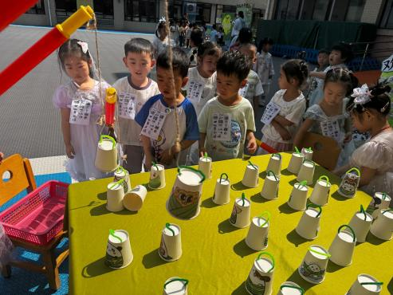

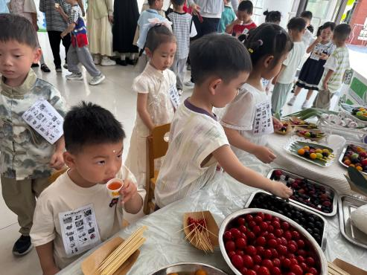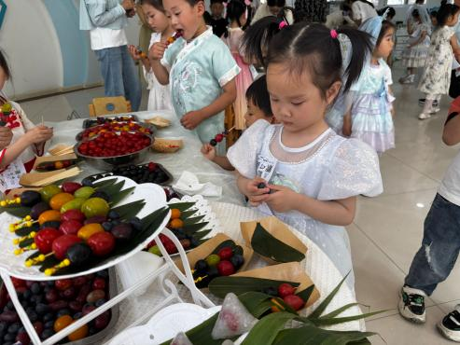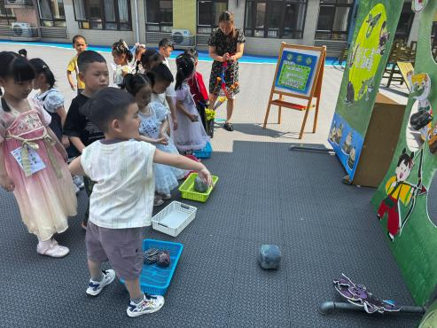

**五、温馨提示**

祝大家端午安康，祝孩子们六一儿童节快乐！

请家长做好幼儿的夏季卫生保健工作。

随着气温逐渐升高，夏季已经悄然来临。为了孩子们的健康，请家长们注意以下几点：

一是合理安排孩子的饮食，避免过多食用冷饮和生冷食物，以免引发肠胃不适；

二是注意孩子的个人卫生，勤洗手，勤洗澡，保持身体清洁；

三是适当增加孩子的饮水量，补充因出汗过多而流失的水分；

四是关注孩子的睡眠质量，确保充足的休息时间，以保持良好的精神状态。

让我们共同努力，为孩子们创造一个健康、快乐的成长环境。

